平成22年度対モザンビーク草の根・人間の安全保障無償資金協力  
「マプト州マシャヴァ郡チュメネ井戸建設計画」開所式の様子

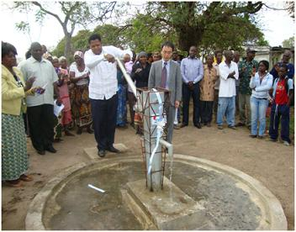

井戸を使用するニャカレ・マトーラ市長と浜田参事官

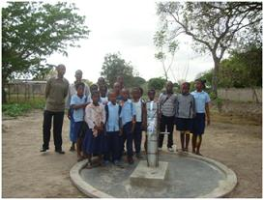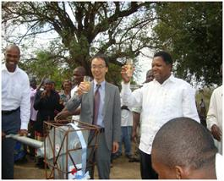

2011年9月28日，平成22年度対モザンビーク草の根・人間の安全保障無償資金協力「マプト州マシャヴァ郡チュメネ井戸建設計画」にて建設された井戸の引渡式が現地マシャヴァ郡にて執り行われました。

本支援は，被供与団体であるNGO「VGV」がマプト州マシャヴァ郡に位置するチュメネ地区に5つの井戸を建設する計画に資金協力を行ったものです。

本支援により地域住民の約2,500世帯が安定的に飲料・生活水を確保できるようになります。本引渡式に参加した浜田参事官とニャカレ・マトーラ市長は，地域住民の歌などによる歓迎を受け，当日の様子は，主要全国ネットTVやラジオ放送においても報道されました。